Викторина по русским народным сказкам для учащихся первых классов
Разминка для команд «Доскажи словечко»
Лечит маленьких детей,
Лечит птичек и зверей,
Сквозь очки свои глядит,
Добрый доктор… (Айболит, К.И. Чуковский)
Домик на ножках,
Кривое окошко.
Скорей отгадай-ка,
Кто в доме хозяйка? (Баба Яга)
Был поленом, стал мальчишкой,
Обзавелся умной книжкой. (Буратино, А.Н.Толстой)
Нас семь у Белоснежки,
Мы любим все орешки,
У нас лесные домики,
Мы сказочные… (гномики,У.Дисней)
Отыскала мама дочку
В распустившемся цветочке. (Дюймовочка, Г.Х.Андерсен)
С ним Малыш знаком давно,
Он влетел к нему в окно. (Карлсон, А.Линдгрен)
За найденную денежку
Купила самовар
И закатила пир горой,
Ее жених – комар. (Муха-цокотуха, К.И.Чуковский)
А как вы думаете, где живут эти герои? ( В сказках) Эти сказки сочинили сказочники, мы видим книжки, в которых живут наши сказочные герои.
А каких сказочных героев знаете вы? (Ответы детей)
А есть сказки, которые рассказывались из поколения в поколение, передавались из уст в уста народом – и эти сказки уже не авторские, а народные. А что же такое сказка? (Ответы детей)
А сегодня у нас с вами викторина по русским народным сказкам.
^ Рассадить родителей по командам. После каждого вопроса дети совещаются, говорят свой ответ взрослому, он записывает ответ на листочке.
Итак, мы начинаем.
Первый тур «Блиц-опрос»
- 1. В каком государстве жили герои многих русских народных сказок? (тридевятое царство, тридесятое государство)
- 2.Поляки называют её Едзина, словаки – Еже Баба, а как мы называем её? (Баба Яга)
- 3.Назовите единственную героиню сказки «Репка», имя которой нам известно. (Жучка)
- 4.Смерть этого персонажа – на конце иглы, спрятана в яйце. Кто это? (Кощей Бессмертный)
- 5.Продолжите заклинание : «Избушка, избушка, повернись к лесу…» (…задом, а ко мне - передом)
- 6. Золотые яйца несла только одна курица. Как её звали? (Ряба)
- 7.Кто сломал общее жилище в сказке «Теремок»? (Медведь)
Второй тур «Найди пару»
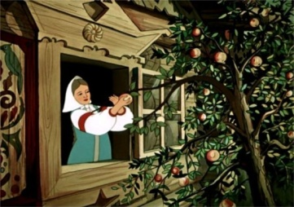 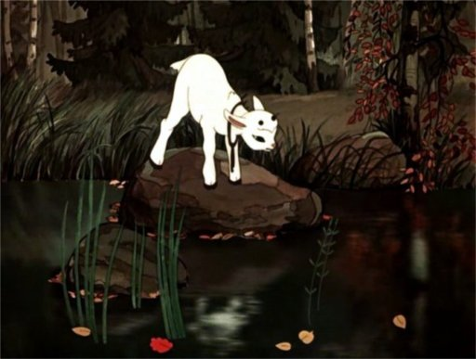
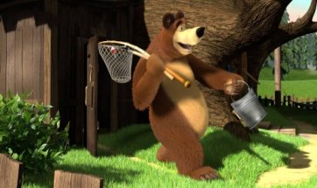 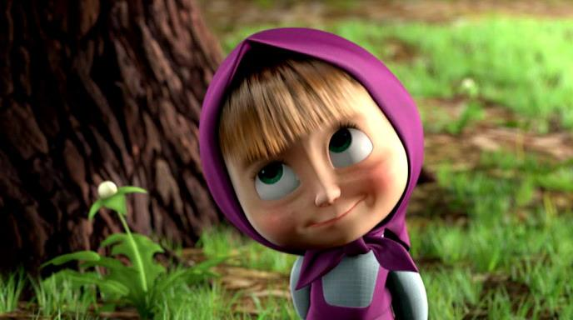
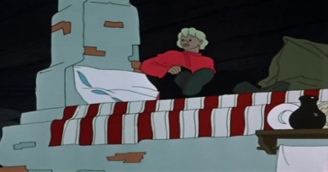 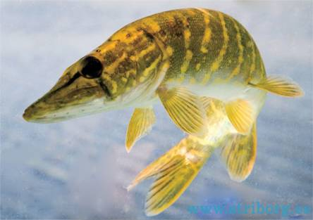
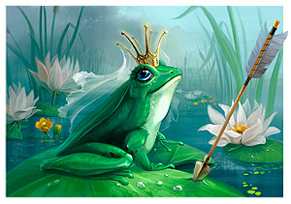 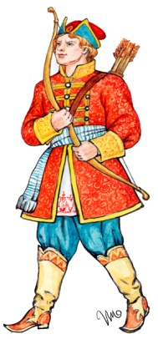
Третий тур «Найди правильный ответ»
- Пригласила однажды к себе лиса в гости журавля. Знаешь ли ты, какое угощение она приготовила для своего гостя?
А) Блины
Б) Окрошку
^ В) Манную кашу
Г) Борщ
- Отправился Иван-царевич на поиски Жар-птицы. Серый волк съел его коня и стал сам ему служить. Помог он ему достать и жар-птицу, и златогривого коня, и невесту найти. А помнишь ли ты имя невесты Ивана- царевича?
А) Василиса
Б) Синеглазка
^ В) Елена Прекрасная
Г) Забава
- Хитростью выманила лиса петушка и унесла его за темные леса, за высокие горы. Побежали кот и дрозд по лисицыным следам. Прибежали к ее норе, и кот начал на инструменте наигрывать, лису выманивать. На каком инструменте играл кот?
А) Балалаечка
^ Б) Гусельки
В) Барабан
Г) Дудочка
- В этой сказке собачка говорит «Старикову дочь в злате, в серебре везут, а старухину женихи не берут!» Назовите эту сказку.
А) Сивка-бурка
Б) Марья Моревна
В) Два Мороза
Г) Морозко
5. Как звали героя этой сказки? На чем Емеля отправился во дворец к царю?
А) На печи
Б) На санях
В) На телеге
Четвертый тур «Капитаны» (Верю-не верю)
- Все помните сказку «Теремок». Первой в теремок прибежала мышка-норушка. А вторым зайка-попрыгайка. Так ли это? (нет, лягушка – квакушка)
- Пока Сестрица играла со своими подружками, ее братца унесли дикие утки. Так ли это? (нет, гуси-лебеди)
- У зайчика была избушка лубяная, а у лисички – ледяная. Пришла весна, у лисички избушка растаяла. Заняла она заюшкину избушку. А помог выгнать лисичку Петух. Так ли это? (да) А кто вспомнит, какие слова при этом говорил Петушок.
- Помните сказку «Волк и семеро козлят». Песенка козы, которую она пела своим детям, когда возвращалась домой, начиналась такими словами:
«Ребятушки, ягнятушки,
Отворите дверь!
Ваша мама пришла,
Травы принесла!» Так ли это? (Нет. «Козлятушки, ребятушки
Отопритеся, отворитеся!
Ваша мама пришла –
Молока принесла!»)
- В одной из сказок, Машенька гостила в лесу у трех медведей. Сначала она посидела на их стульчиках, потом поела из их чашек. И ей понравилась больше всех похлебка Мишутки. Так ли это? (да)
- Не было у бабы с дедом детей, и решили они слепить себе внучку. И эту девочку назвали Синеглазкой. Так ли это? (Нет, Снегурочка)
- В одной из сказок Иванушка не стал ни теленочком, ни овечкой, а жеребеночком. Так ли это? (Нет, козленочком)
- Я от бабушки ушел, и от дедушки ушел. А вот от лисы не смог уйти. Так ли это? (да)
Молодцы, подведем итоги.
^ Пятый тур « Собери и узнай сказку»
Мы уже говорили, что в сказках герои проходят разные испытания. Вот и вам сейчас предстоит пройти одно из испытаний. Перед вами рассыпанная сказка. Соберите ее, склейте, узнайте и назовите сказку и главных героев.
- «Колобок» (дед, баба, заяц, волк, медведь, лиса, колобок)
- «Репка» (репка, дед, баба, внучка, Жучка, кошка, мышка)
- «Теремок» (мышка-норушка, лягушка-квакушка, зайка-побегайка, волчок-серый бочок, лисичка-сестричка, медведь; муха, комар-пискун, мышка, блоха-попрыгуха, лягушка-квакушка, зайчик-побегайчик,
лисичка-сестричка, волчище-серый хвостище, косолапый медведь).
- «Гуси-лебеди» (мать, отец, сестра Маша, братец Иванушка, печь, яблоня, река, ежик, Баба Яга, гуси-лебеди, мышка)
- «Заюшкина избушка» (заяц, лиса, собаки, волк, медведь, петух)
Что за прелесть эти сказки! Сегодняшний праздник – это чудо, которое вы сотворили своими руками. Прошу всех участников нашей викторины поаплодировать друг другу. Подведение итогов, вручение дипломов.
Звучит песня «Дорогою добра»

